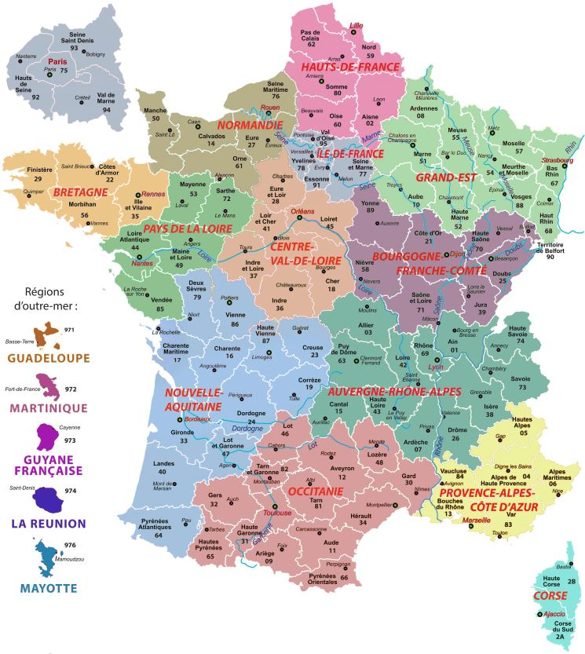
Carte de France avec les 13 nouvelles régions.
Cette carte de France représente les 13 nouvelles régions de la métropole française ainsi que les 5 régions d'Outre Mer.
Avant la réforme du 1er Janvier 2016, la France comptait 27 régions (22 en métropole et 5 régions d'Outre Mer).
Depuis 2016, la France compte 18 régions : les 13 nouvelles régions métropolitaines et les 5 d'Outre Mer.

